2012年各地中考真题按章节汇编--生活用电常识

一、填空
1．（2012恩施）在我国，家庭电路的电压是_______V。为了安全起见，家用电器的金属外壳都必须可靠接地，如图所示，用于接地的导线应该接在插座的_______孔。
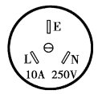

220 E
2.（2012聊城）家庭电路中的_________是一定的，接入的用电器太多，电路中的_________就可能超过安全值，容易烧坏保险丝，甚至引起火灾。
电压 总电流

3. （2012烟台）小明同学想在家里安装一盏照明灯，如图所示是他设计的电路。图中虚线框1和2应连入开关和电灯，则开关应装在 方框中。安装完毕后，闭合开关，电灯不亮，用测电笔分别测试a、b、c点时，测电笔的氖管都发光，则电路的故障为 。
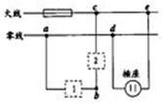
2 零线断路

4.（2012上海）一节干电池的电压为 （1） V。家庭电路中，电冰箱与电视机是 （2） 的（选填“串联”或“并联”），家中电灯工作时将 （3） 能转化为光能。
1.5 并联 电

5. （2012成都）我国家庭电路的电压是 V， 各个用电器之间的电路连接方式是 联。
220 并

6. （2012广安）星期天，小梅同学在厨房里使用家中一台标有“220V,880W”的电烤箱做蛋糕。当此电烤箱正常工作时，流过电烤箱的电流为 A。此电烤箱与台灯插座是 联。
4 并联
7.（2012苏州）家庭照明电路中的用电器间是____________（串联／并联）连接的；使用测电笔检测电路时，若氖管发光，表明测电笔的笔尖接触的是____________（零／火）线．
并联 火

8.（2012连云港）家庭电路中短路或超负荷运行很容易引发火灾，为了避免此类事故的发生，家庭电路中必须安装 ▲ ；如果家用电器内部导线的绝缘皮破损，人体接触家用电器金属外壳时容易发生触电事故，为防止此类事故的发生，家用电器的金属外壳应该 ▲ 。
空气开关（熔断器、漏电保护器、触电保安器、熔丝等符合题意皆可） 接地

9.（2012吉林）图7为家庭中常用的电热水壶，右表列出了其部分技术参数，该电热水壶正常工作时的电流是 A。请你从安全用电的角度，对电热水壶的使用提出一条合理建议： 。
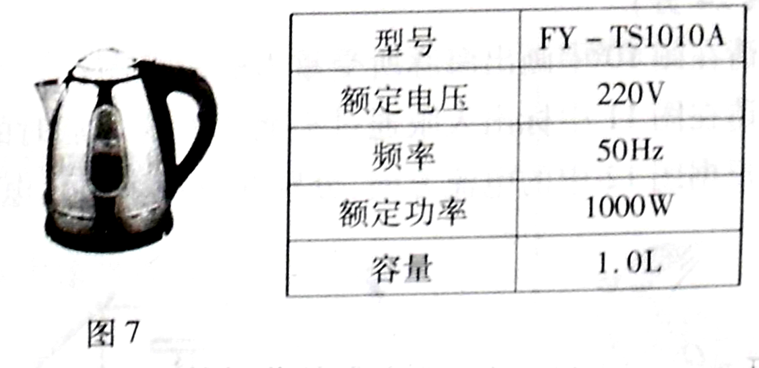
4.55 不用湿手触摸电热水壶的开关（等）

10.（2012·昆明）一台家用电视机待机状态下的电功率大约是10W，这表示1秒钟电流做的功是_________。如果这台电视机平均每天的待机时间以18h计，那么在待机状态下100天消耗的电能是_________kW·h。
10J 18

11．（2012齐齐哈尔）雷电是大气中一种强烈的放电现象，高大建筑物的顶端都装有 来预防雷击。人体被淋湿后，人体的电阻将 （选填“变大”、“变小”或“不变”）。
避雷针 变小

二、选择
1. （2012兰州）下列符合安全用电常识的做法是
A.用湿手拔用电器的插头 B.把衣服搭在电暖器上烘烤
C．用铁丝代替保险是 D.不在高压线附近放风筝
D

2．（2012北京）关于家庭电路，下列说法中正确的是
A．在家庭电路中，同时工作的用电器越多，总电阻越小
B．家庭电路中总电流过大，是由于电路中用电器的实际功率过大引起的
C．如果家庭电路中不安装保险丝，那么发生短路时，会因为通过用电器的电流过大而烧毁用电器
D．电炉子工作时，电炉丝热得发红，而连接电炉子的导线并不太热，是因为导线的电阻比电炉丝的电阻小
A D

3.（2012襄阳）在家庭电路中，下列说法正确的是（ ）
A.灯与控制它的开关是并联的，与插座是串联的
B.使用测电笔时，不能用手接触到笔尾的金属体
C.增加大功率用电器时，只需换上足够粗的保险丝即可
D.电路中电流过大的原因之一是使用的用电器总功率过大
D

4．（2012河南）关于安全用电，下列说法正确的是 ( )
A．有金属外壳的用电器的三脚插头，较长的脚与该用电器的外壳相连
B．用测电笔检查电路时，手不能接触笔尾金属体
C．控制家用电器的开关应与该用电器并联
D．家庭电路中的空气开关跳闸了，一定是发生了短路
A

5．（2012河北）下列说法中符合安全用电原则的是
A控制灯泡的开关应接在火线上
B．高压带电体不能接触，但可以靠近
C保险盒内熔丝熔断，可用铜线替代
D家用电器失火时，先灭火，后切断电源
A
6.（2012广州）图1中符合家庭用电安全要求的是
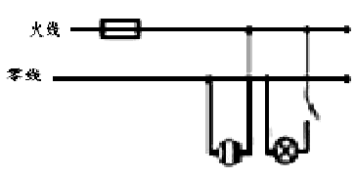
B.这样用试电笔接触火线
A.允许最大电流6A的
插座连接多个用电器
C.电冰箱用这样的插座和插头
D.按这样的电路图 连接插座和电灯
D

7. （2012泰安）下列四种做法中，符合用电安全的是（ ）
A.人体靠近高压带电体
B.用湿布擦拭工作中的电器
C.一个插线板供多个大功率用电器同时工作
D.使用测电笔时，手与笔尾金属体接触
D

8．（2012陕西）小刚家有一个带有开关、指示灯和多个插座的接线板，如图所示，每当接线板的插头插入家庭电路中的插座，闭合接线板上的开关时，总出现“跳闸”现象，关于“跳闸”原因和接线板中的电路连接，下列说法中正确的是
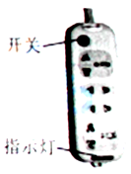
A．“跳闸”的原因是接线板中的电路发生了断路
B．“跳闸”的原因是接线板中的电路发生了短路
C．接线板上的多个插座与指示灯串联
D．接线板上的开关与指示灯并联
B

9. （2012成都）关于家庭电路和安全用电，下列说法正确的是
- 家庭电路中，开关可以直接接在零线和火线之间
- 家庭电路中，用铜导线替代熔丝更安全
- 在一个普通插线板上长时间同时使用多个大功率用电器，没有安全隐患
- 三脚插头的一个插头是与用电器金属外壳相连的
D

10. （2012广安）下列做法符合安全用电原则要求的是
A.家庭电路因故障导致保险丝熔断，更换保险丝后立即合上闸刀开刀，恢复供电
B.在没有保险丝的情况下可以用铜丝代替保险丝
C.微波炉的金属外壳要接地
D.电灯开关可以接在火线上，也可以接在零线上
C

11. （2012凉山）家庭电路中的保险丝熔断了，以下原因中不可能的是
A.家庭中用电器的总功率过大 B.电灯开关中的两根导线相碰
C.保险丝的规格不合适，熔断电流太小 D.插头中的两根导线相碰
B

12.（2012黄石）下列有关用电知识的叙述正确的是
A.可以用铜丝和铁丝来代替保险丝 B.零线就是电线
C.如果发生触电事故应先切断电源再施救 D.使用试电笔时，手指可以接触到笔尖
C

13．（2012内江）如图所示，属于安全用电的是（ ）
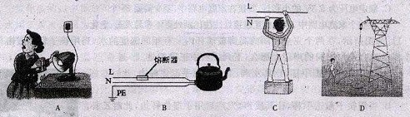
B

14．（2012宜宾）在如图4所示的四幅图中，符合安全用电要求的是（ ）
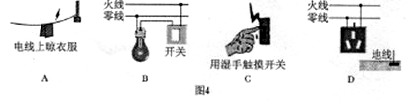
B

15．（2012自贡）关于家庭电路中电器的安装的说法错误的是（ ）
A．开关应接在火线上 B．螺丝口灯泡的螺旋套一定要接在零线上
C．开关应和灯泡并联 D．三孔插座应有接地线
C

16. (2012湖州)关于家庭电路与安全用电，下列说法中正确的是（ ）
A.雷雨天躲在大树底下避雨
B.家用电器的金属外壳接地
C.使用测电笔辨别火线时，手接触笔尖金属体
D.发现有人触电后，立即用手把触电人拉离电线
B

17.（2012临沂）下列符合安全用电要求的是
A.用湿抹布擦正在发光的灯泡
B.家庭照明电路中，开关要串联在火线和电灯之间
C.为了方便，将洗衣机三脚插头改成两脚插头使用
D.用电器起火时要迅速泼水救火
D

18. （2012扬州）电冰箱使用的是三脚插头，当其工作时，如果接地线断了，则下列判断正确的是（ ）
A．电冰箱消耗的电能会增加
B．电冰箱不能正常工作
C．电冰箱的使用寿命会缩短
D．人接触电冰箱的外壳时有可能发生触电事故
D

19.（2012呼和浩特）下列说法符合安全用电原则的是
A．用湿手插电源插头
B．高压警示牌提醒我们安全电压为220V
C．发现有人触电，须用干木棍迅速挑开人身上的电线
D．为了安全，应尽可能选择较粗的保险丝
C

20．（2012茂名）以下有关家庭电路和安全用电的说法正确的是
A．家庭电路中的插座与用电器是串联的
B．有金属外壳的用电器应使用三孔插座
C．为了安全，保险丝应尽可能较粗
D．发生触电事故，应先切断电源再救治
BD

21．（2012泰州）下列做法中，符合安全用电要求的是
A．小明妈妈经常边看电视边用湿抹布清洁电视机
B．正在洗菜的小明发现电水壶中的水开了，立即去拔电源插头
C．不断开开关，直接更换不亮的电灯泡
D．发现家用电器或电线着火时，先切断电源再灭火
D

22.（2012宿迁）生活用电中，下列做法不可取的是( )
A.断开总闸，修理灯座 B.架设室外的电视天线，应该远离高压电线
C.有人触电，切断电源 D.手握测电笔笔尖金属体，判断火线或零线
D

23．(2012梅州)下列有关生活用电常识做法不可行的是
A．离开教室后应及时关掉电灯和电风扇的电源
B．当有人触电时应迅速用手把他拉开到安全的地方
C．让长期不使用的家用电器处于电源断开状态
D．使用测电笔时，笔尖应接触被测的导线，手指按住笔卡，不能碰到笔尖
B

24.（2012哈尔滨）在家庭用电中，下列做法符合安全用电原则的是( )
A．电水壶在工作时，金属外壳接地 B．人站地上用手触摸裸露的火线
C．控制电灯的开关接在零线上 D．用湿布擦正在工作的灯具
A

25．（2012株洲）下列符合安全用电原则的是
A．用铜丝做保险丝 B．远离高压装置
C．雷雨天用手机通话 D．用湿布擦拭开关
B

26．（2012淮安）下列情景中符合安全用电要求的是
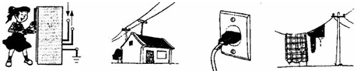
A.电冰箱的金属外壳接地 B.电视天线与电线接触 C．绝缘皮破损 D.电线上晾衣服
A

27.（2012南京）如图所示，教室内两盏日光灯由一个开关控制，以下电路中能反映它们正确连接的是（ ）
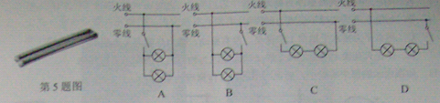
A

28.（2012南通）以下做法中正确的是（ ）
A．将废旧电池直接随手丢弃
B. 用铜丝代替保险丝
C．金属外壳的用电器，需将其外壳接地
D．发现有人触电，应立即上前将其拉开
C

29.（2012泸州）关于安全用电，下列说法中正确的是
A．使用有金属外壳的家用电器时，应将其外壳接在零线上
B．发现有人触电，应迅速用手拉触电的人脱离电源
C．长期使用大功率用电器时，为了避免烧保险丝，可以用铜导线代替保险丝
D．用测电笔辨别火、零线时，用笔尖金属体接触火线或零线，手指要接触笔尾金属体
D

30．（2012义乌）有关测电笔的使用，下列说法正确的是
A．氖管发光时测电笔接触的是零线
B．使用时手可以接触测电笔的任何部位
C．测电笔不能用来辨别电池的正负极
D．测电笔与手接触的部分都是绝缘体
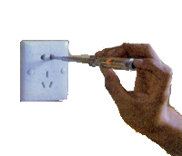
第1题图
C

31.（2012重庆）电是人们的好帮手，以下做法符合安全用电要求的是（ ）
A.电灯的控制开关可以安装在零线上
B.导线的绝缘皮破损后一定要及时更换
C.使用测电笔时手指千万不能碰到笔尾金属体
D.如果发现有人触电，应立即用手将触电者拉开
B

32．（2012泉州）遇到雷雨天气时,以下做法正确的是
A.躲在大树下避雨 B. 在露天游泳池里游泳
C. 避免使用手机 D. 撑着金属杆的雨伞在野外行走
C

33.（2012大连）下列做法中，符合安全用电要求的是
A.雷雨天在大树下避雨 B.用湿抹布擦正在发光的灯泡
C.发生触电事故时，先切断电源 D.使用试电笔时，手接触金属笔尖
C

34．（2012玉林）下列做法符合安全用电的是
A.使用测电笔时，手要接触笔尾的金属体
B．家庭电路中保险丝可用铜丝代替
C．家用电器着火时应迅速用水来灭火
D．家用电器金属外壳不要接地
A

35．（2012·沈阳）下列情况中，符合安全用电原则的是
A.所有家用电器的外壳一定都要接地
B.家用电器着火时，应该迅速用水来灭火
C.多个大功率的用电器不能接在一个插棒上同时工作
D.发现有人触电时应立即切断电源
CD

36. （2012·龙东）下表所列家庭电路故障属于
A. 短路 B. 断路 C.通路 D.有的断路，有的短路
故障现象 | 可能原因 | 检修方法
灯泡不亮 | 1. 灯泡的灯丝断了 | 换新灯泡
灯泡不亮 | 2. 灯头内的电线断了 | 换新线并接好
灯泡不亮 | 3.灯头、开关等处的接线松动，接触不良。 | 检查加固
B

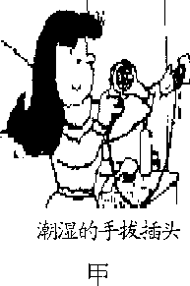
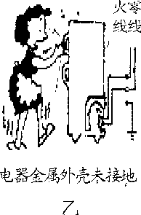
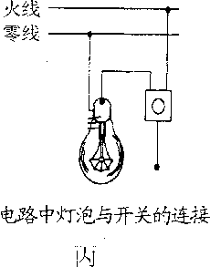
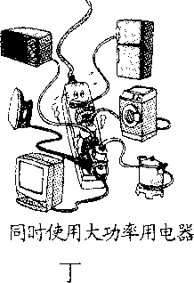
37．（2012·昆明）在图1所示的几种情况中，符合安全用电要求的是
图1
A．甲 B．乙 C．丙 D．丁
C

38.（2012日照）下列做法中符合安全用电原则的是
A.用湿手拔插头
B.选择保险丝时应尽量选择粗的
C.控制家用电器的开关应安装在火线上
D.发现有人触电时，立即用手把人拉开
C

39（2012遂宁）珍爱生命是现代人的基本理念，下列四幅生活情景图中，不符合这一理念的做法是
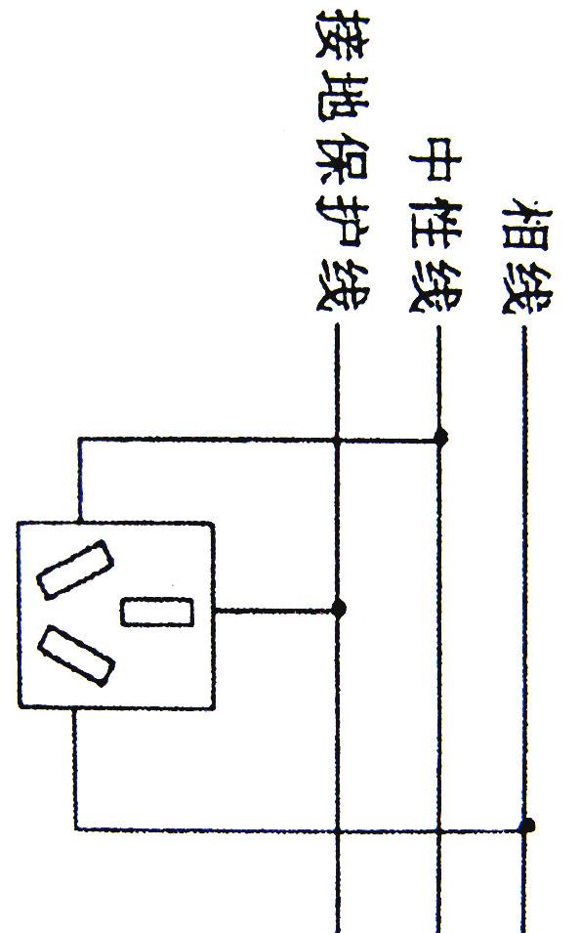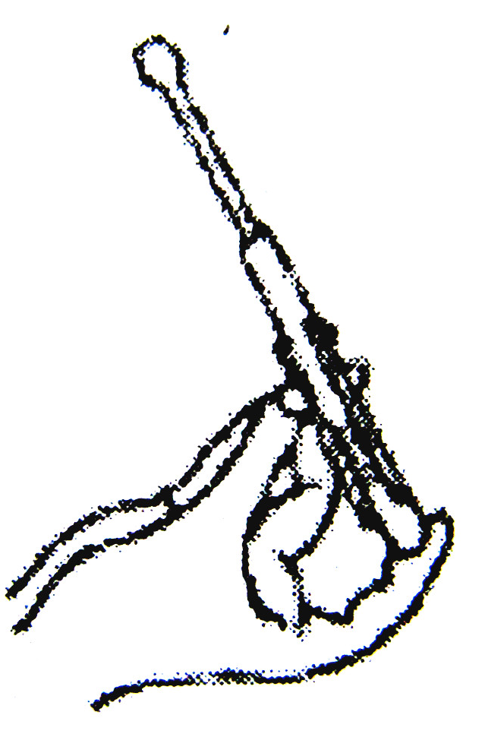
A三孔插座的连线 B用验电笔判断物体是否带电
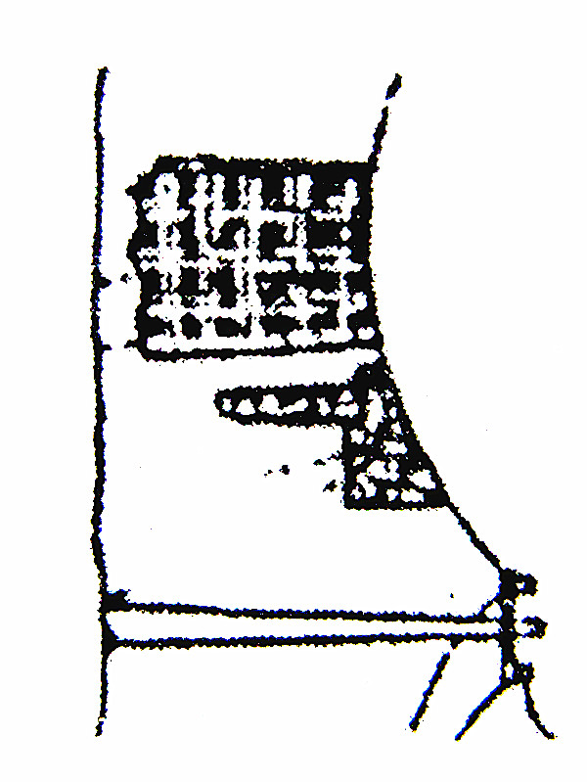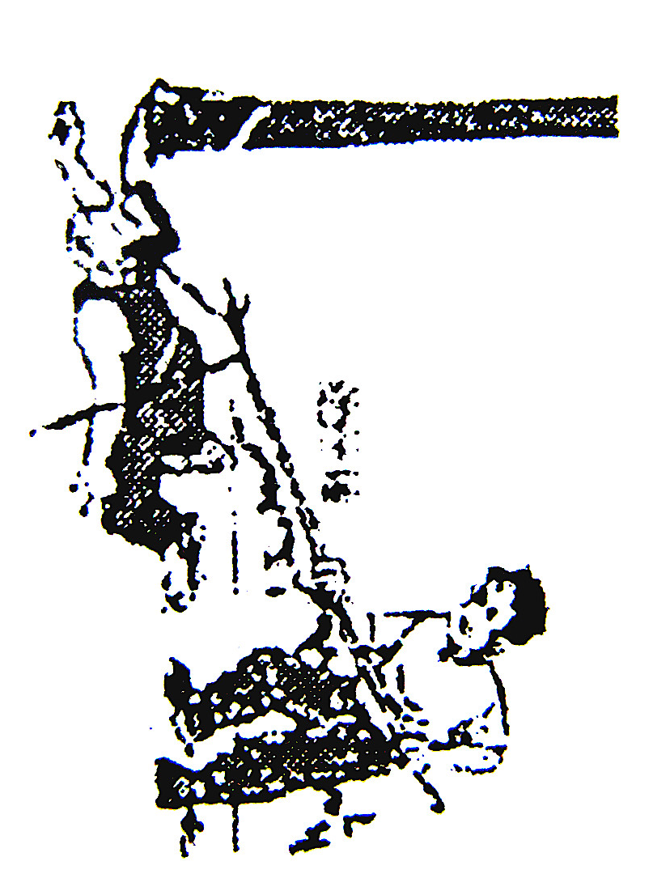
C在电线上晾晒湿衣服 D 发生触电时，用干木棒跳开触电者身上的电线
C

40. （2012·娄底）电冰箱、洗衣机、空调等家用电器都使用三孔插座，插座中有一个孔是用来接地的。若在你家中这个孔没有接地，将会发生的现象是
A．插座因耗电增加而烧毁 B．这孔接地是为了更好的让家用电器散热
C．家用电器不能正常工作 D．人接触家用电器外壳时有可能发生触电事故
D

41. （2012齐齐哈尔）下列给出的用电器中连接方式属于串联的是
A 烘托节日气氛的小彩灯——满天星 B道路两旁的路灯
C 家中的电视和电脑等家用电器 D教室里照明用的日光灯
A
42．（2012齐齐哈尔）下图中，符合安全用电常识的是
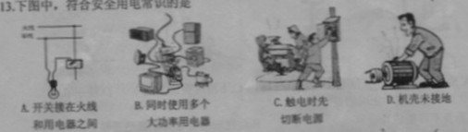
AC

43．（2012天津）如图所示，墙壁上线盒内有三根电线，其中红色为火线、蓝色为零线、黄绿色为地线，现将三孔插座与三根电线连接，下图中接线情况正确的是
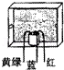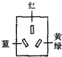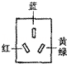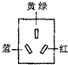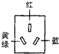
A B C D
C

三、作图
1.（2012广东）声控开关在接收到一定响度的声音时会自动闭合一段时间。某地下通道两端的入口处各装有一个声控开关来控制同一盏螺纹灯泡，为确保行人不管从哪端进人，灯泡都能接通电源发光。请按题意将图13的电路连接完整。
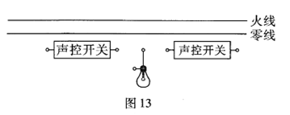
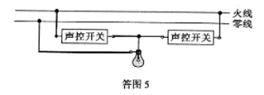
（3）请将图l5中的家庭电路按安全用电要求连接完整。
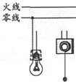
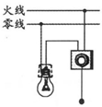

2.（2012盐城）如图丙所示，将三孔插座正确接入家庭电路，
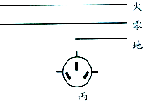
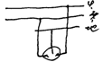

3.（2012咸宁）如图14所示，甲为一个“一开三孔”开关（即一个开关和一个三孔插座连在一起）实物图，乙为背面接线示意图，“ A”、“ B”是从开关接线柱接出的两根导线，请你将图乙中的电路连接完整, 使开关控制电灯，又不影响插座供其它电器使用。
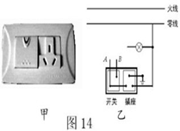
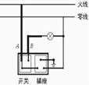

4.（2012大连）请在图7连接家庭电路的电路图。要求：L₁灯、L₂灯并联，开关S控制两盏灯。
火线
零线
L₁
L₂
S
如图所示
火线
零线
L₁
L₂
S

四、实验
1．（2012安顺）在现代生活中，人们节能意识越来越高，其中楼道里的“智能化”电灯就是利用“光控开关”和“声控开关”设计时，当天黑时“光控开关”自动闭合，天亮时自动断开，“声控开关”当有人走动发出声音时，自动闭合，无人走动时，自动断开。若将这两个开关配合使用，使楼道灯变得“智能化”，请你设计出正确的电路，标明电路元件，作必要的说明。
如图所示
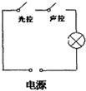
2.（2012齐齐哈尔）如图是空调的三线插头与三孔插座，其中较长的脚E与空调的什么部位相连？插入插座时这个脚又与插座中的地线相连，这样连接的目的是什么？另外，针对日常生活中浪费电能的现象及用电习惯，请你说出一种节约电能的方法。
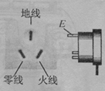
与空调金属外壳相连（2分）。万一空调的外壳与火线相连，使外壳带电，电流就会流入大地以免发生触电事故（2分）。随手关灯（答案合理即可得分）（1分）。

